重力练习

1．下列关于重心的说法中，正确的是（ ）
A．物体所受重力的作用点叫做重心
B．物体的重心处才受到重力作用
C．质量分布均匀的圆柱体的重心在其轴线的中点
D．球体的重心总在球心
2．有一质量分布均匀的柱体关于中轴线对称，横截面均为圆面，中轴线与x轴重合，一端面位于x=0处，其截面半径R随长度x的变化情况如图1-7所示，则该柱体的重心位置为（ ）
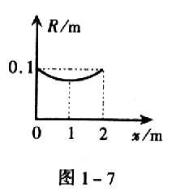
A．在中轴线上，位于x=1m
B．位于中轴线上x=2m处
C．位于中轴线上x=1.5m处
D．不能从图上判定重心位置
3．用弹簧秤竖直称悬挂在其下面静止的小球，则有（ ）
A．小球对弹簧秤的拉力就是小球的重力
B．小球对弹簧秤的拉力大小等于小球的重力大小
C．小球的重力的施力物体是弹簧
D．小球的重力的施力物体是地球
4．长为L粗细均匀的圆柱体，其轴线与直角坐标系x轴重合，底面过原点且与yOz平面平行，如图1-8所示，圆柱体在yOz平面内质量均匀分布，在x方向密度均匀增加，则圆柱体重心位置坐标（xc,yc,zc）为（ ）
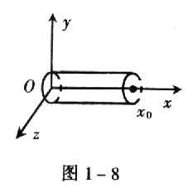
A．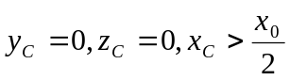
B．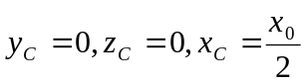
C．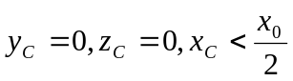
D．无法判断
5．把一条盘在地上、长为L的质量分布均匀的软绳向上提起，当绳刚好拉直时，它的重心位置升高了________；把一边长为L的正方形均质薄板ABCD（图1-9所示）绕C点翻到对角线AC处于竖直位置时，其重心升高了________。
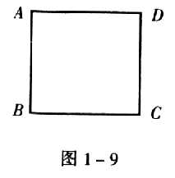
6．画出下列情况中物体所受重力的示意图。
A．小车突然启动时，物体向右摆起来，如图1-10所示。
B．物体放在圆弧面上的不同位置而静止，如图1-11所示。
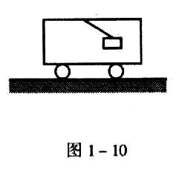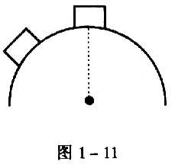

参考答案
1．A、C重心可看做是物体各部分所受重力作用集中的一点，并不是只有物体的重心处才受到重力的作用。只有质量分布均匀的规则的几何体，其重心才在其几何中心。
2．A由于柱体质量分布均匀且关于中轴线对称，所以其重心只能在中轴线上；从R-x图线上可以看出，柱体关于x=1m处垂直x轴的截面对称，属规则物体，所以其重心必在几何中心上，即中轴线上x=1m处，故选A。
3．B、D这是因为：A小球对弹簧秤的拉力不是小球所受的重力，只是大小相等。C重力的施力物体是地球。
4．A 物体的重心不仅和物体的形状有关，还和物体的质量分布有关。规定物体质量分布均匀时，其重心就在物体的几何中心上。本题的圆柱体在同一截面内质量均匀分布，在x轴方向上，密度均匀增加，所以其重心位置应在其轴线上且有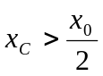。
5．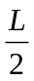 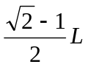提示：因为软绳质量分布均匀，所以当绳向上拉直时，它的中心升高了，即重心升高了
正方形薄块的重心在两对角线交点处，当重力作用线与对角线AC重合时，重心升得最高，此过程中重心升高了：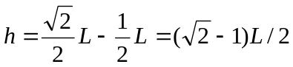，即重心升高的最大高度为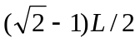。重心在物体上的位置由物体的形状及质量分布情况决定，与物体怎样放置无关。但物体相对地面的位置改变时，重心相对地面的位置也在改变。这是两个不同的问题。
6．解：重力的示意图如图所示。无论物体放在平面上还是曲面上，物体静止还是运动，重力的方向都是竖直向下。
